鲖城镇潘寨村全面建成小康社会大事记

1. **脱贫攻坚取得新成效**

潘寨村位于鲖城镇东南，距离鲖城镇4公里，我村共有6个自然村，共有2067户8248人，全村共有耕地6894.2亩。截止到2020年末，在党委政府、驻村帮扶单位及社会帮扶下潘寨村贫困户已全部脱贫，贫困发生率由2014年初的10.7%下降至0，消除了绝对贫困，对标全国和省市县标准同步进入小康社会。

1. **基础设施建设持续完善**

1.2010年新建党群服务中心开始投入使用；

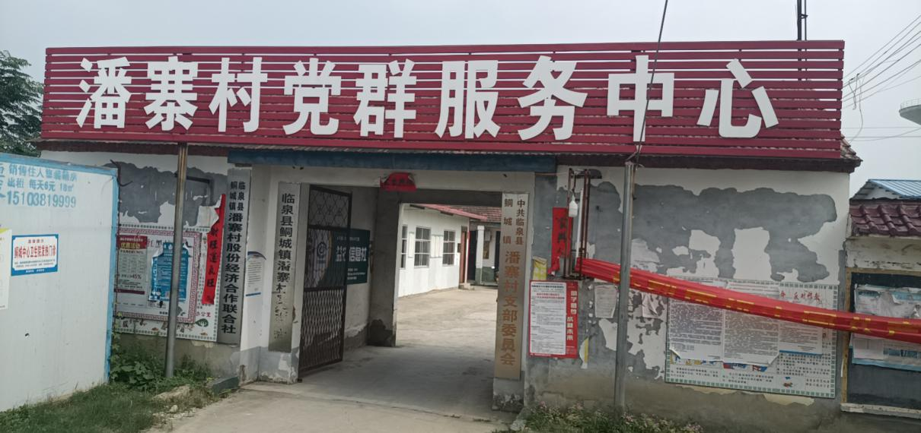

2.2013年新建村幼儿园新建占地面积1550平方米，建筑面积310平方米，投资50万元，2014年上半年开始投入使用；

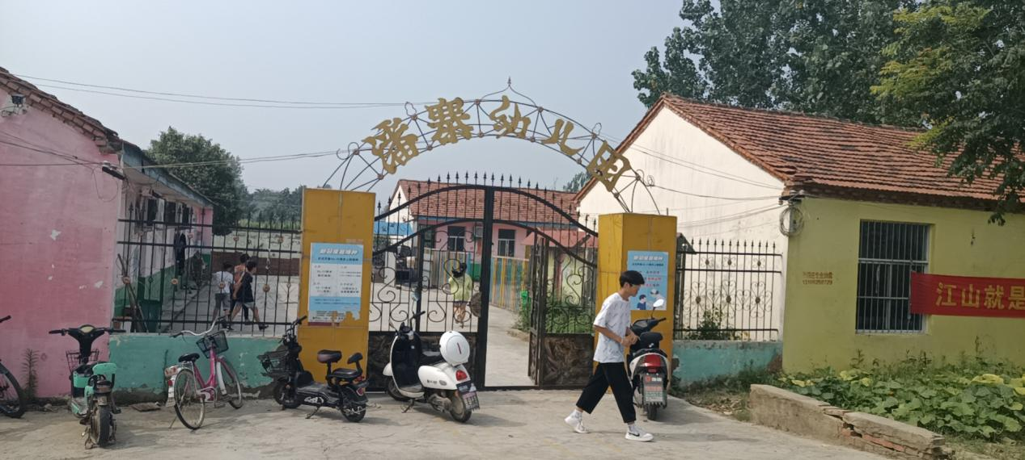3.路灯安装：2018年安装56盏。

4.道路硬化：村主支道路，2011年建水泥路5公里、巷道，2017年修巷道65条6.12公里、2018年修巷道10条2公里、2019年修巷道3条1.2公里。

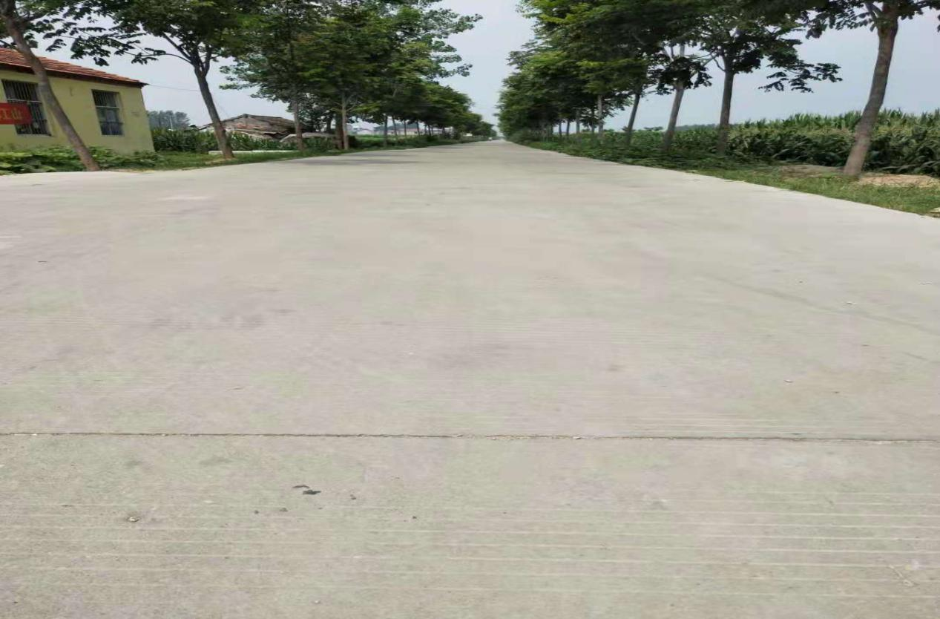

5.公厕：2018年建公厕2座、2019年建公厕3座；

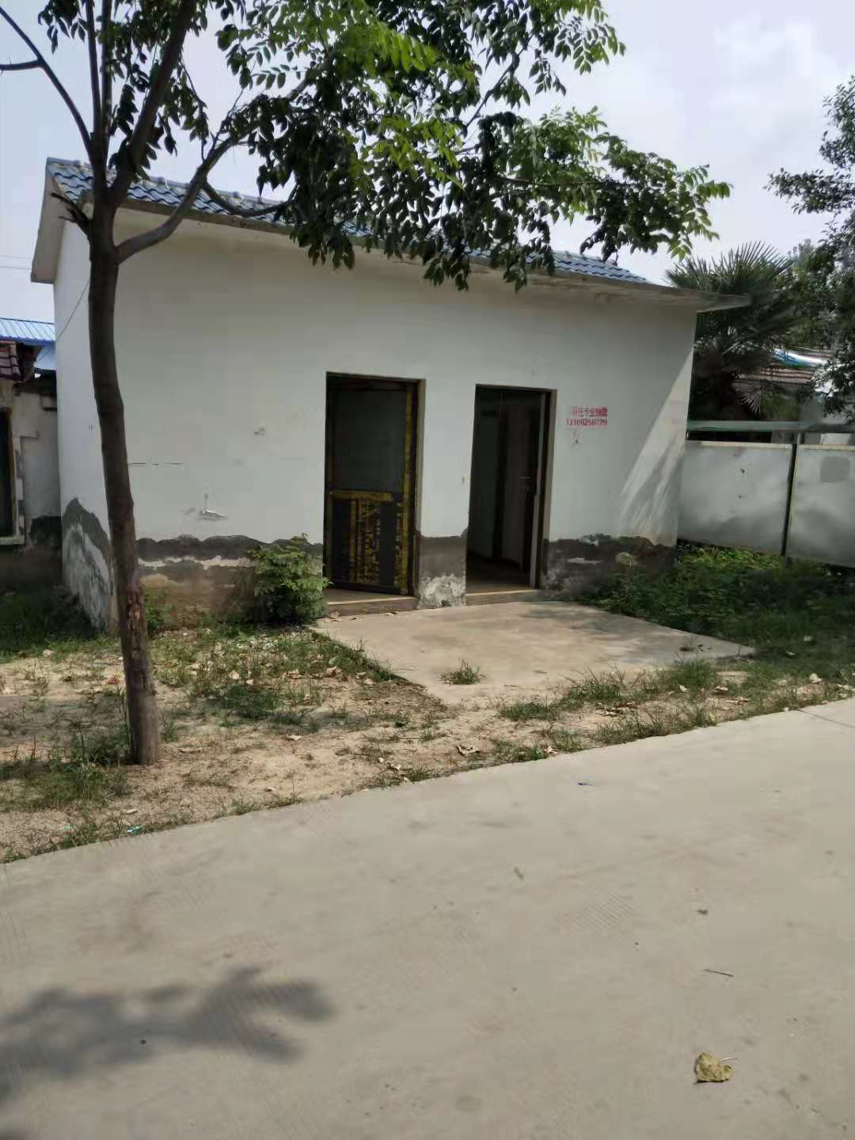

6.水利建设：2019年扩挖大塘8口、环村沟4条，村沟1条；桥、涵：2017年建74座、机井：2018年建农田机井47眼、2011年建农田机井71眼；

7.电网升级改造：2017年实施农村电网改造；

8.文化广场：2018年建文化广场1个、建文化舞台1个，并设有配套健身器材、方便村民娱乐健身、丰富农民文化生活。

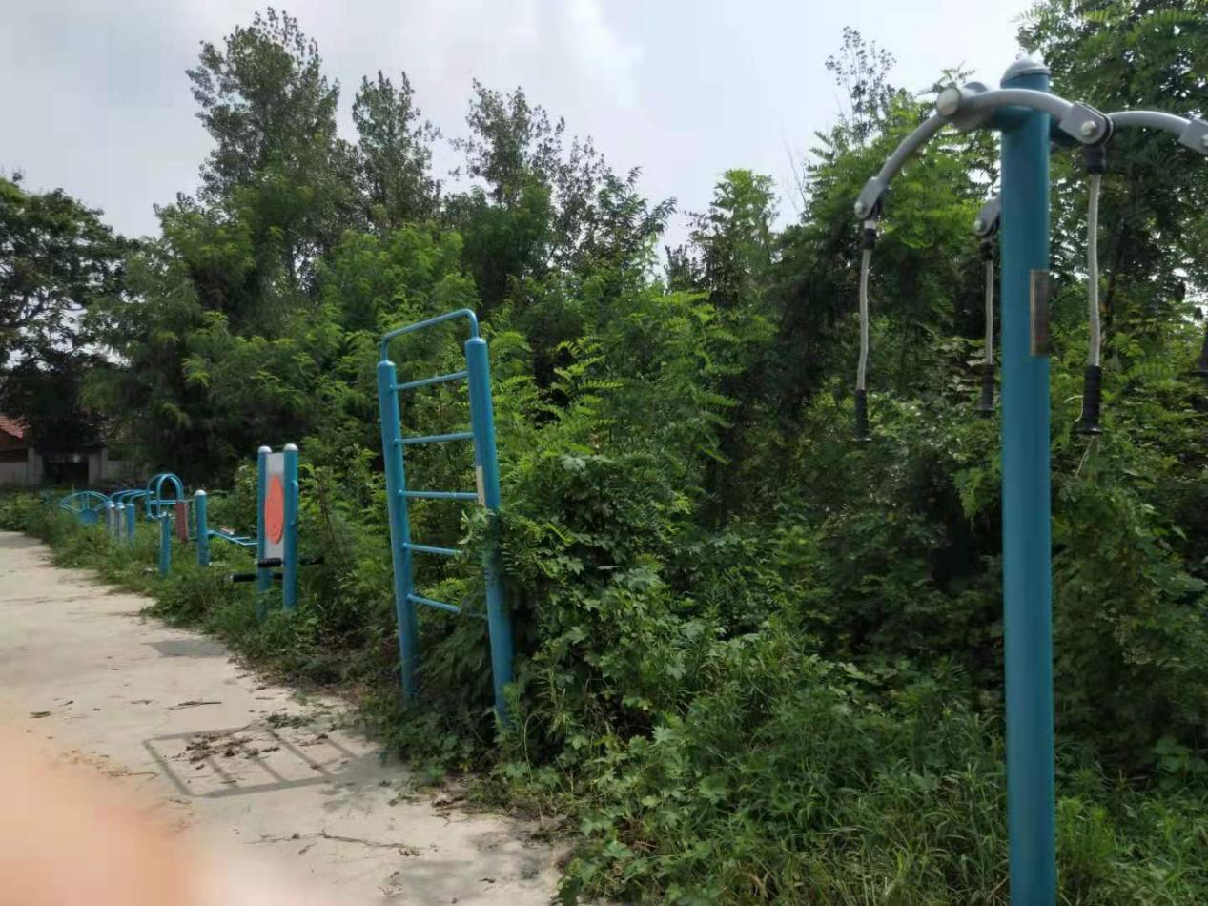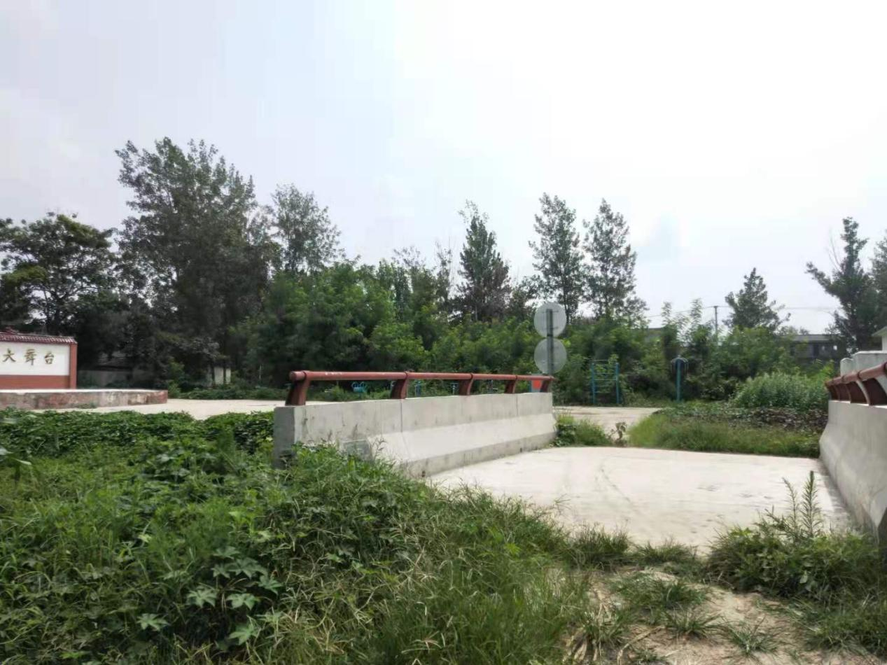

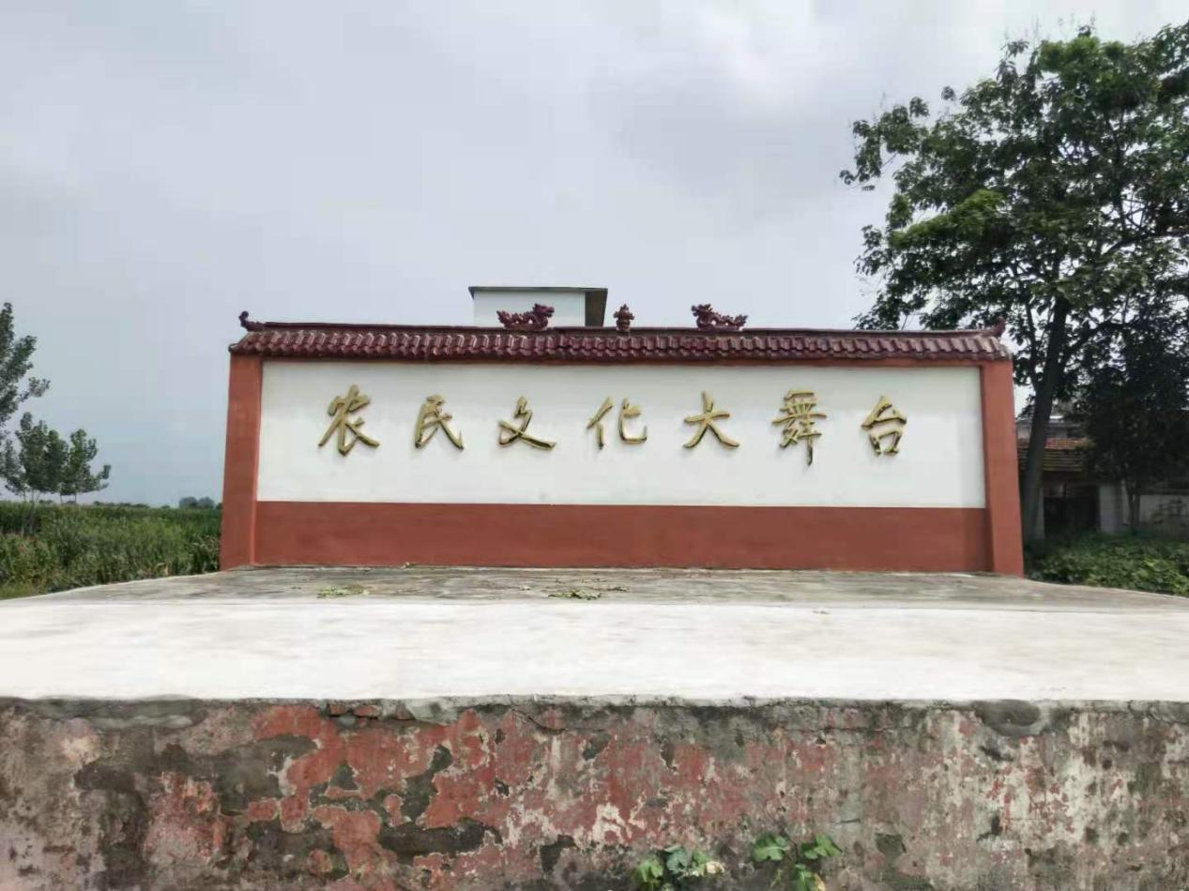

9.沟塘清淤：截至目前，全村沟塘清淤水面全面清理完成，新建桥梁6座，沿路河沟及村内沟塘进行清淤、护提，沟塘两侧、道路两侧栽植绿化栾树。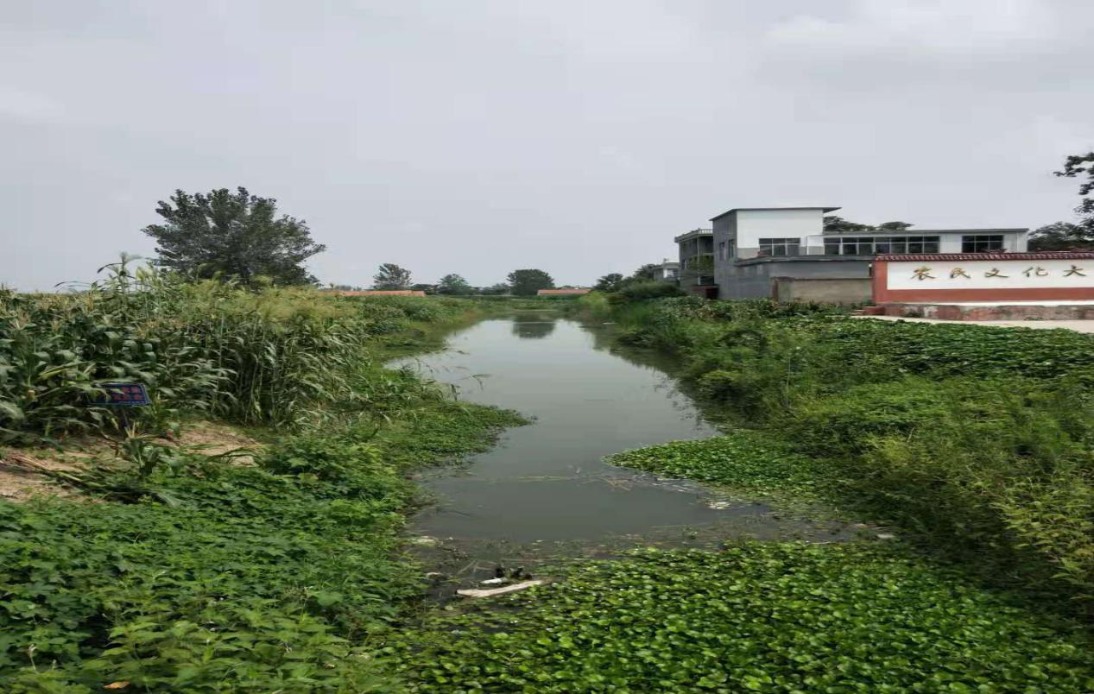

10.高标准农田建设：2018年潘寨村实施高标准基本农田6000亩，高标准农田项目的实施大幅提升的粮食生产工作；

11.2019年6个自然村均实行广播、监控全覆盖；

12.自来水安装：2016年实施自来水安装，群众家家户户用上了安全的自来水；

13.网络光纤全覆盖，网上消费成为新业态。

**三、民生建设取得新突破**

潘寨村新农村合作医疗保险完成全覆盖，为全村贫困户559人签约家庭医生服务，为393人慢性病患者办理慢性病证，让潘寨村的人民群众做到看病有保障，积极宣传银龄安康保险，参保人员增加，减少了意外伤害家庭开支；2017年-2019年，潘寨村 258户农户完成户厕改造，带动了群众更新卫生观念，让农民的生活环境发生了巨大变化，建设天网工程，时时对全村进行监控，保障了人民群众财产安全；202户贫困户全部脱贫。路更宽了，路灯也亮起来了，巷道村村硬化了，高标准农田建起来了，文化广场灯火通明，农民晚上也开始向城里一样跳起广场舞了，水更清了，景更美了，群众获得感和幸福感显著增强了。